Pipeline build Java với Maven. Upload artifacts lên S3 bucket. DeclarativePipelineProject.

Hướng dẫn chi tiết: https://fpt-software.udemy.com/course/devops-on-aws-for-beginner-vietnamese/learn/lecture/42362574#overview

1. Giới thiệu

* Pipeline đơn giản với type “pipeline project”.
* Pipeline thực hiện build môt Java project với Maven và upload lên S3 buckket

1. Các bước chuẩn bị bên ngoài

* Ta cần sử dụng AWS CLI_v2 để upload artifacts lên S3 bucket nên cần cài đặt CLI
  + Link: <https://docs.aws.amazon.com/cli/latest/userguide/getting-started-install.html>
* S3 bucket: build artifacts sẽ được upload lên S3 bucket nên ta cần tạo sẵn một S3 bucket.
* IAM Permission: Vì instance chạy Jenkins cần upload file lên S3 nên cần cấp quyền tương ứng

1. Source code

* Java project, có file “pom.xml” được dùng để cấu hình build cho Maven

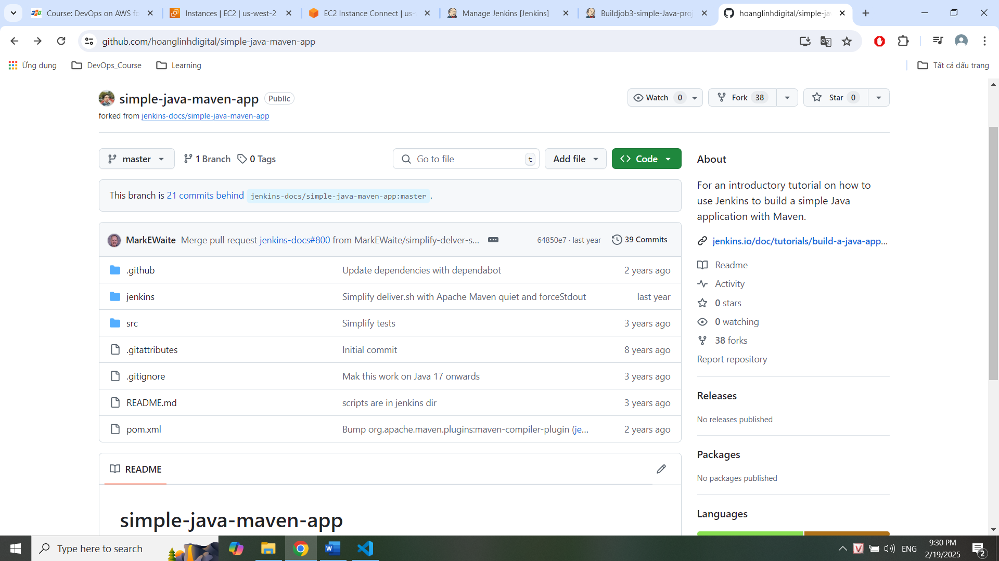

1. Build job:

* Xem chi tiết trong file BuildJavaDeclarativePipeline